### 蚁群算法

**蚁群算法简介**

蚁群算法是群智能算法的一种，所谓的群智能是一种由无智能或简单智能的个体通过任何形式的聚集协同而表现出智能行为，它为在没有集中控制且不提供全局模型的前提下寻找复杂的分布式问题求解方案提供了基础，比如常见的蚂蚁觅食，大雁南飞等行为。蚁群算法是模拟自然界中蚂蚁觅食的一种随机搜索算法，由Dorigo等人于1991年在第一届欧洲人工生命会议上提出[1] 。

**蚁群算法的生物原理**

通过观察发现，蚁群在觅食的时候，总能找到一条从蚁巢到食物之间的一条最短的路径。这个现象引起了生物学家的注意，根据研究，原来是蚂蚁在行进的过程中，会分泌一种化学物质——信息素，而蚂蚁在行进时，总是倾向于选择信息素浓度比较高的路线。这样，在蚁巢和食物之间假如有多条路径，初始的时候，每条路径上都会有蚂蚁爬过，但是随着时间的推迟，单位时间内最短的那条路上爬过的蚂蚁数量会比较多，释放的信息素就相对来说比较多，那么以后蚂蚁选择的时候会大部分都选择信息素比较多的路径，从而会把最短路径找出来。

蚁群算法正是模拟这种蚁群觅食的原理，构造人工蚂蚁，用来求解许多组合优化问题。

**问题**

[编辑](javascript:;)

蚂蚁究竟是怎么找到食物的呢？在没有蚂蚁找到食物的时候，环境没有有用的信息素，那么蚂蚁为什么会相对有效的找到食物呢？这要归功于蚂蚁的移动规则，尤其是在没有信息素时候的移动规则。首先，它要能尽量保持某种惯性，这样使得蚂蚁尽量向前方移动（开始，这个前方是随机固定的一个方向），而不是原地无谓的打转或者震动；其次，蚂蚁要有一定的随机性，虽然有了固定的方向，但它也不能像粒子一样[直线运动](http://baike.baidu.com/view/1206.htm)下去，而是有一个随机的干扰。这样就使得蚂蚁运动起来具有了一定的目的性，尽量保持原来的方向，但又有新的试探，尤其当碰到障碍物的时候它会立即改变方向，这可以看成一种选择的过程，也就是环境的障碍物让蚂蚁的某个方向正确，而其他方向则不对。这就解释了为什么单个蚂蚁在复杂的诸如[迷宫](http://baike.baidu.com/subview/300858/5086239.htm)的地图中仍然能找到隐蔽得很好的食物。

当然，在有一只蚂蚁找到了食物的时候，大部分蚂蚁会沿着信息素很快找到食物的。但不排除会出现这样的情况：在最初的时候，一部分蚂蚁通过随机选择了同一条路径，随着这条路径上蚂蚁释放的信息素越来越多，更多的蚂蚁也选择这条路径，但这条路径并不是最优（即最短）的，所以，导致了迭代次数完成后，蚂蚁找到的不是最优解，而是次优解，这种情况下的结果可能对实际应用的意义就不大了。

蚂蚁如何找到最短路径的？这一是要归功于信息素，另外要归功于环境，具体说是计算机时钟。信息素多的地方显然经过这里的蚂蚁会多，因而会有更多的蚂蚁聚集过来。假设有两条路从窝通向食物，开始的时候，走这两条路的蚂蚁数量同样多（或者较长的路上蚂蚁多，这也无关紧要）。当蚂蚁沿着一条路到达终点以后会马上返回来，这样，短的路蚂蚁来回一次的时间就短，这也意味着重复的频率就快，因而在单位时间里走过的蚂蚁数目就多，洒下的信息素自然也会多，自然会有更多的蚂蚁被吸引过来，从而洒下更多的信息素……；而长的路正相反，因此，越来越多地蚂蚁聚集到较短的路径上来，最短的路径就近似找到了。也许有人会问局部最短路径和全局最短路的问题，实际上蚂蚁逐渐接近全局最短路的，为什么呢？这源于蚂蚁会犯错误，也就是它会按照一定的概率不往信息素高的地方走而另辟蹊径，这可以理解为一种创新，这种创新如果能缩短路途，那么根据刚才叙述的原理，更多的蚂蚁会被吸引过来。

**详细说明**

[编辑](javascript:;)

**蚁群算法范围**

蚂蚁观察到的范围是一个方格世界，蚂蚁有一个参数为速度半径（一般是3），那么它能观察到的范围就是3*3个方格世界，并且能移动的距离也在这个范围之内。

**蚁群算法环境**

蚂蚁所在的环境是一个虚拟的世界，其中有障碍物，有别的蚂蚁，还有信息素，信息素有两种，一种是找到食物的蚂蚁洒下的食物信息素，一种是找到窝的蚂蚁洒下的窝的信息素。每个蚂蚁都仅仅能感知它范围内的[环境信息](http://baike.baidu.com/view/630754.htm)。环境以一定的速率让信息素消失。

**蚁群算法觅食规则**

在每只蚂蚁能感知的范围内寻找是否有食物，如果有就直接过去。否则看是否有信息素，并且比较在能感知的范围内哪一点的信息素最多，这样，它就朝信息素多的地方走，并且每只蚂蚁都会以小概率犯错误，从而并不是往信息素最多的点移动。蚂蚁找窝的规则和上面一样，只不过它对窝的信息素做出反应，而对食物信息素没反应。

**蚁群算法移动规则**

每只蚂蚁都朝向信息素最多的方向移，并且，当周围没有信息素指引的时候，蚂蚁会按照自己原来运动的方向惯性的运动下去，并且，在运动的方向有一个随机的小的扰动。为了防止蚂蚁原地转圈，它会记住刚才走过了哪些点，如果发现要走的下一点已经在之前走过了，它就会尽量避开。

**蚁群算法避障规则**

如果蚂蚁要移动的方向有障碍物挡住，它会随机的选择另一个方向，并且有信息素指引的话，它会按照觅食的规则行为。

**蚁群算法信息素规则**

每只蚂蚁在刚找到食物或者窝的时候撒发的信息素最多，并随着它走远的距离，播撒的信息素越来越少。

根据这几条规则，蚂蚁之间并没有直接的关系，但是每只蚂蚁都和环境发生交互，而通过信息素这个纽带，实际上把各个蚂蚁之间关联起来了。比如，当一只蚂蚁找到了食物，它并没有直接告诉其它蚂蚁这儿有食物，而是向环境播撒信息素，当其它的蚂蚁经过它附近的时候，就会感觉到信息素的存在，进而根据信息素的指引找到了食物。

### 算法实现过程

### 算法说明

算法以求解TSP问题为例，用来演示ACO的框架。

算法设定了两个类，一个是ACO，用来处理文件信息的读入，信息素的更新，路径的计算等；另一个是ant，即蚂蚁的信息。

算法中用到的数据，可以从[TSPLib](http://comopt.ifi.uni-heidelberg.de/software/TSPLIB95/) 上面下载，使用的是对称TSP数据，为了简化算法的代码，下载下来的数据需要做一个简单处理，即把TSP文件中除去城市节点信息部分之外的内容都删除掉，然后在文件首插入一行，写入此文件包含的城市的数目，以att48.tsp为例

### 算法流程图

此处实现的算法应该是AS（Ant System），其算法流程如下：

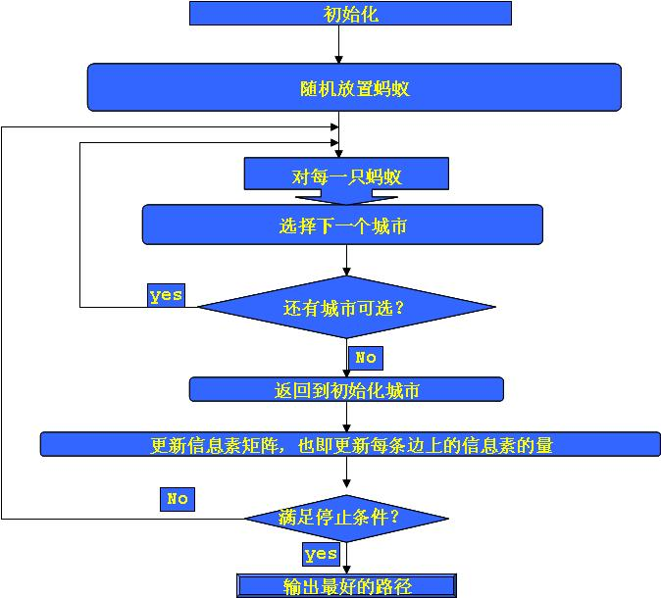

总结

蚁群算法和其它的启发式算法一样，在很多场合都得到了应用，并且取得了很好的结果。但是同样存在着很多的缺点，例如收敛速度慢，容易陷入局部最优，等等。对于这些问题，还需要进一步的研究和探索，另外蚁群算法的数学机理至今还没有得到科学的解释，这也是当前研究的热点和急需解决的问题之一